ВПЛИВ ТЮТЮНОПАЛІННЯ
на ЗДОРОВ’Я та ЖИТТЯ ЛЮДИНИ. Частина перша: Що є у сигареті?

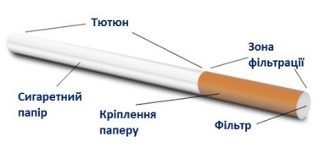
Перша відповідь на це запитання – тютюн.
Звичайні сигарети, які називаються горючими, містять тютюн, додані хімікати, фільтр і паперову оболонку. З’ясовано що тютюнові вироби містять приблизно 4000 хімічних сполук, тютюновий дим – 5000.
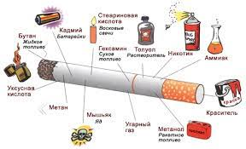
Тютюновий дим, крім нікотину, містить чадний газ, синильну кислоту, сірководень, вуглекислоту, аміак, ефірні масла і концентрат з рідких і твердих продуктів горіння і сухої перегонки тютюну, так званий тютюновий дьоготь. В останньому міститься близько сотні хімічних сполук речовин, в тому числі радіоактивний ізотоп калію, миш’як і ряд ароматичних поліциклічних вуглеводнів – канцерогенів, хімічних речовин, вплив яких на організм може викликати рак.
Нікотин є наркотиком – саме він викликає пристрасть до тютюну і є однією з найнебезпечніших рослинних отрут.
Для людини смертельна доза нікотину складає від 50 до 100 мг, або 2-3 каплі, - саме така доза надходить у кров після викурювання 20-25 цигарок. Курець не гине тому, що така доза вводиться поступово, не в один прийом, але протягом 30 років він викурює приблизно 20000 цигарок, поглинаючи в середньому 800г нікотину, кожна частка якого завдає невиправної шкоди здоров’ю.

З метою недопущення негативного впливу не починайте палити!
Як що Ви курець зі стажем, намагайтесь поступово зменшити кількість тютюну до повного звільнення від тютюнозалежності!

